Übersicht | X-oil | Menü | Programme | Glossar | Themen | Update

X-oil

Auswertung Strom/Gas-Angebote [xo419], MP 5-4-17
Dieses Programm wertet die erfassten Strom- bzw. Gas-Angebote aus, die im Kundenstamm (MP 4-2-1) im Reiter „8 Strom/Gas“ (Strom- bzw. Gas-Anhang) erfasst wurden. Sie erhalten einen Überblick aller in einem Zeitraum erfassten Angebote und der daraus resultierenden Verträge.
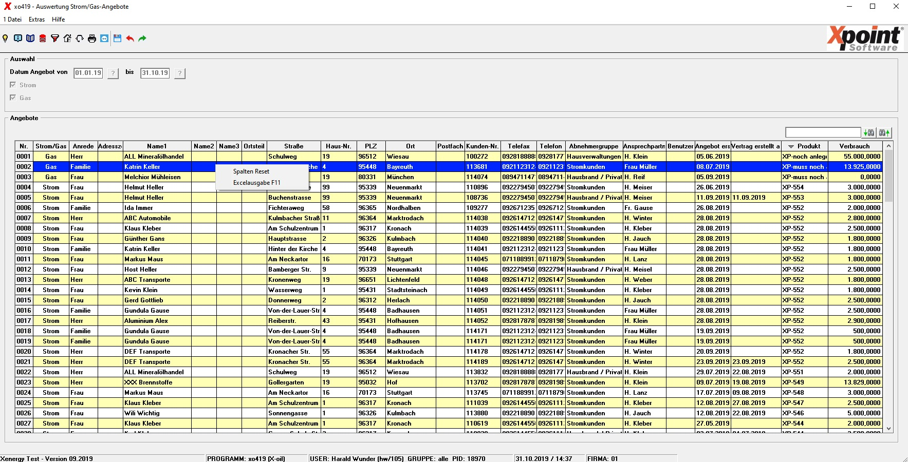

Programmablauf/Programmfunktion
Wählen Sie einen Zeitraum, den Sie auswerten möchten. Sie können anschließend über Check-Boxen auswählen, ob nur Strom- oder nur Gas-Angebote oder beides ausgewertet werden soll. Starten Sie dann die Auswertung durch drücken von Enter, F6 oder klicken Sie auf in der Menüleiste. Daraufhin werden die Angebote in eine Tabelle geladen und angezeigt.

CSV-Ausgabe (EXCEL)
Durch Rechtsklick in der Tabelle und Auswahl des Menüpunktes „Excelausgabe“ oder durch Drücken von F11 erfolgt die Ausgabe der angezeigten Daten als CSV-Datei (EXCEL).

Übersicht | X-oil | Menü | Programme | Glossar | Themen | Update

